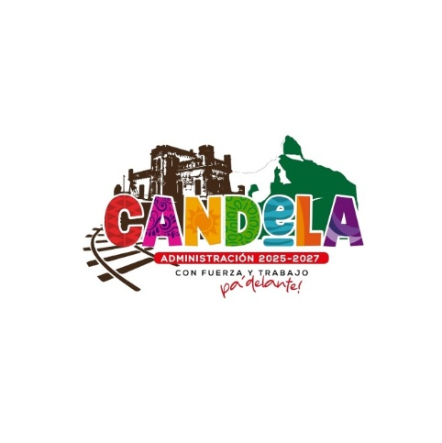

A QUIEN CORRESPONDA

POR MEDIO DE LA PRESENTE HAGO DE SU CONOCIMIENTO QUE EL ARTICULO 21, FRACCION 3 DE LA LEY DE ACCESO A LA INFORMACION PÚBLICA DEL ESTADO DE COAHUILA DE ZARAGOZA REFERENTE (DIRECTORIO).

NO APLICA PARA EL SISTEMA MUNICIPAL DE AGUAS Y SANEAMIENTO DE CANDELA COAHUILA

LIC. MARIA GUADALUPE SANMIGUEL BUENTELLO

GERENTE GENERAL DE SIMAS CANDELA

